Министерство науки и высшего образования Российской
Федерации
ФГБОУВО «Бурятский Государственный Университет
Имени Доржи Банзарова»
(ФГБОУ «БГУ»)
Колледж

Лабораторная работа №1
Тема «Тестирование и настройка звуковой системы ПК»

Выполнила: Хакимова Д.А.
Проверил: Шапеев Д.Ю.

г.Улан-Удэ
2026г.
Цель работы: приобретения навыков работы по тестированию и настройки звуковой системы. Оборудование: учебный персональный компьютер.
Программное обеспечение: операционная система, презентация, тестовые программы, программа эмуляции WT-синтеза.
- Укажите тип звуковой карты.
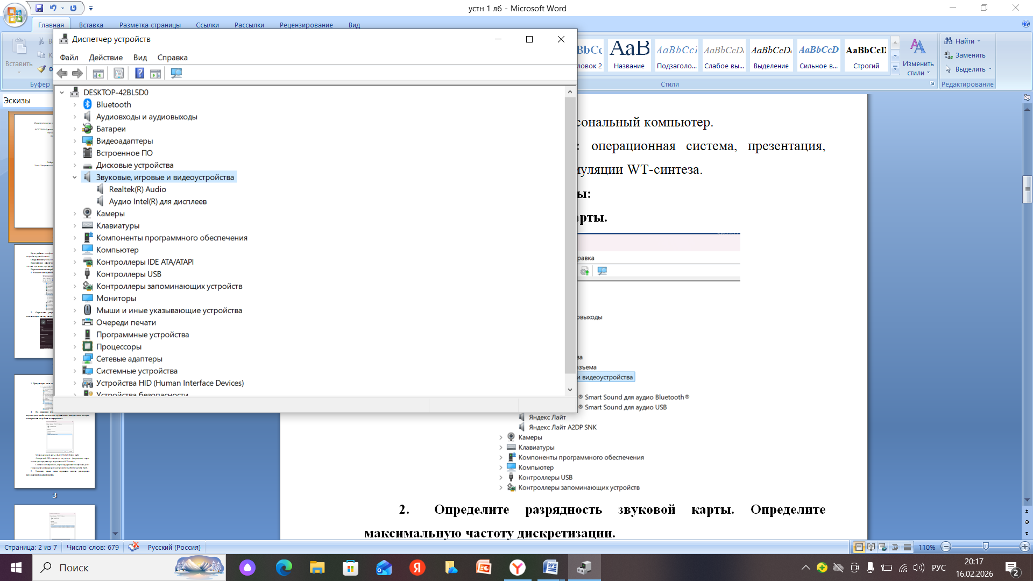
- Определите разрядность звуковой карты. Определите максимальную частоту дискретизации.

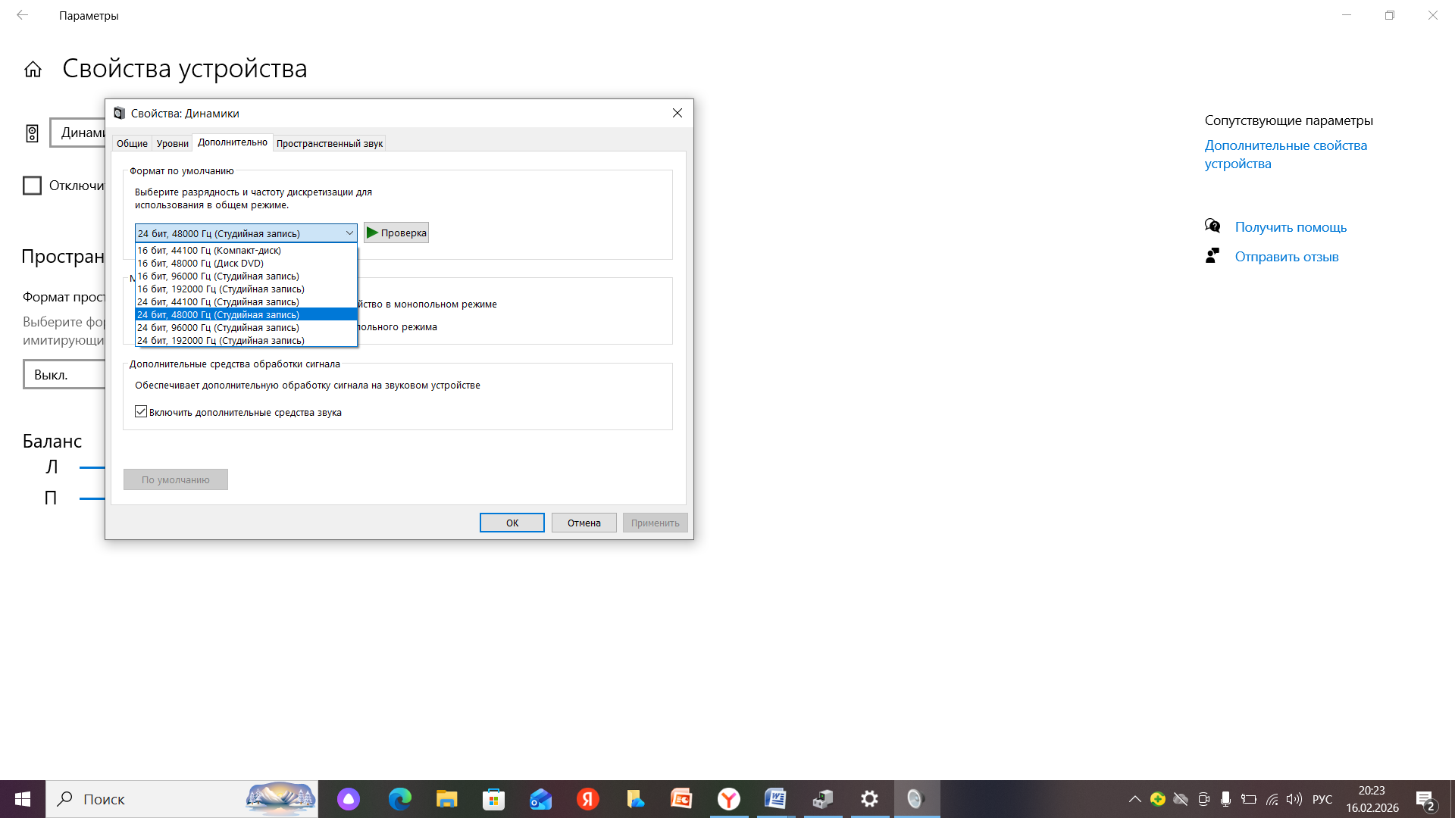

3.Присутствует ли на карте Midi-интерфейс
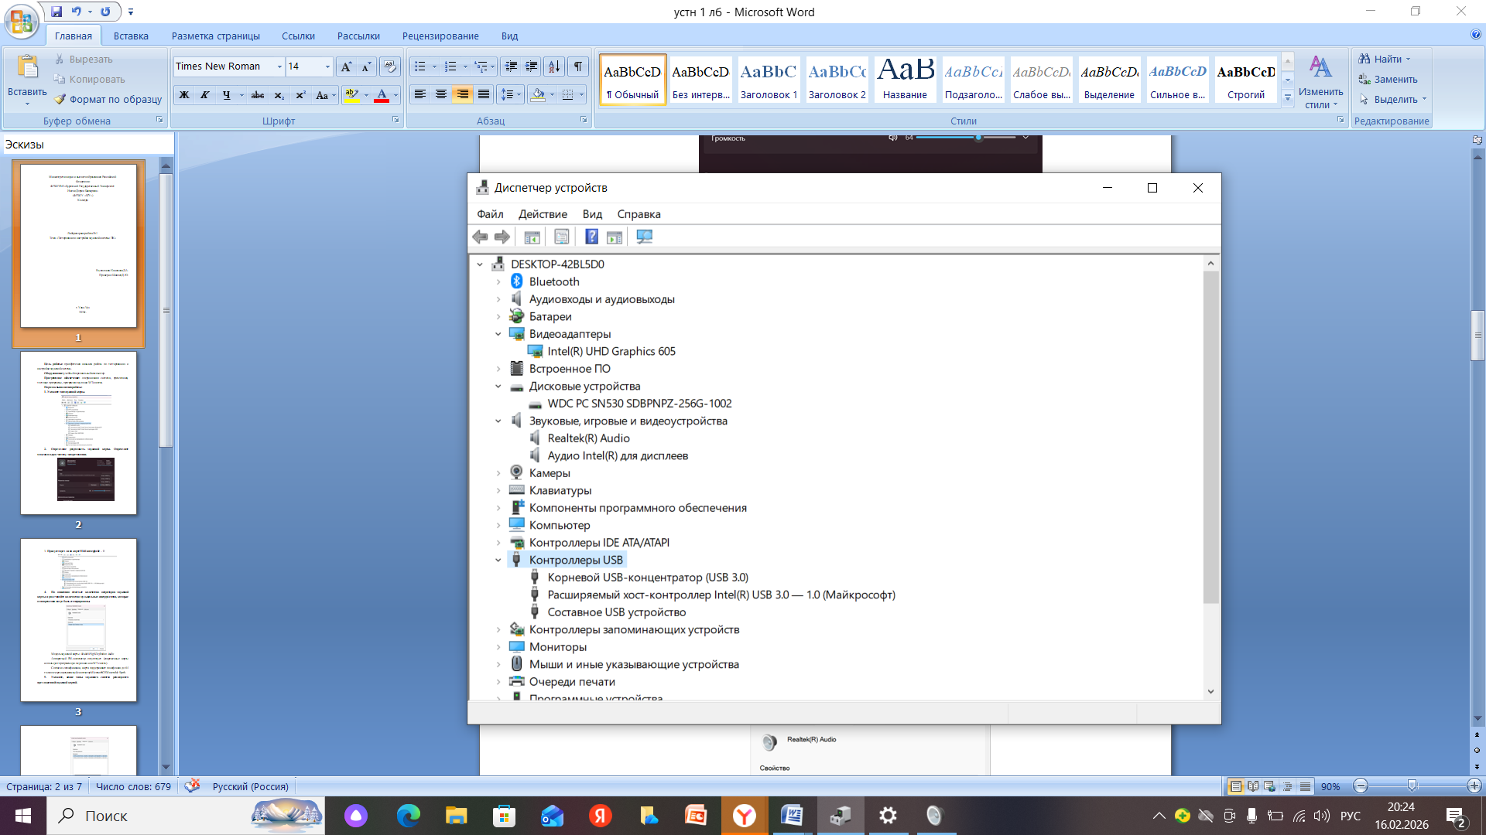
- По описанию отметьте количество операторов звуковой карты и рассчитайте количество музыкальных инструментов, которые одновременно могут быть сгенерированы.
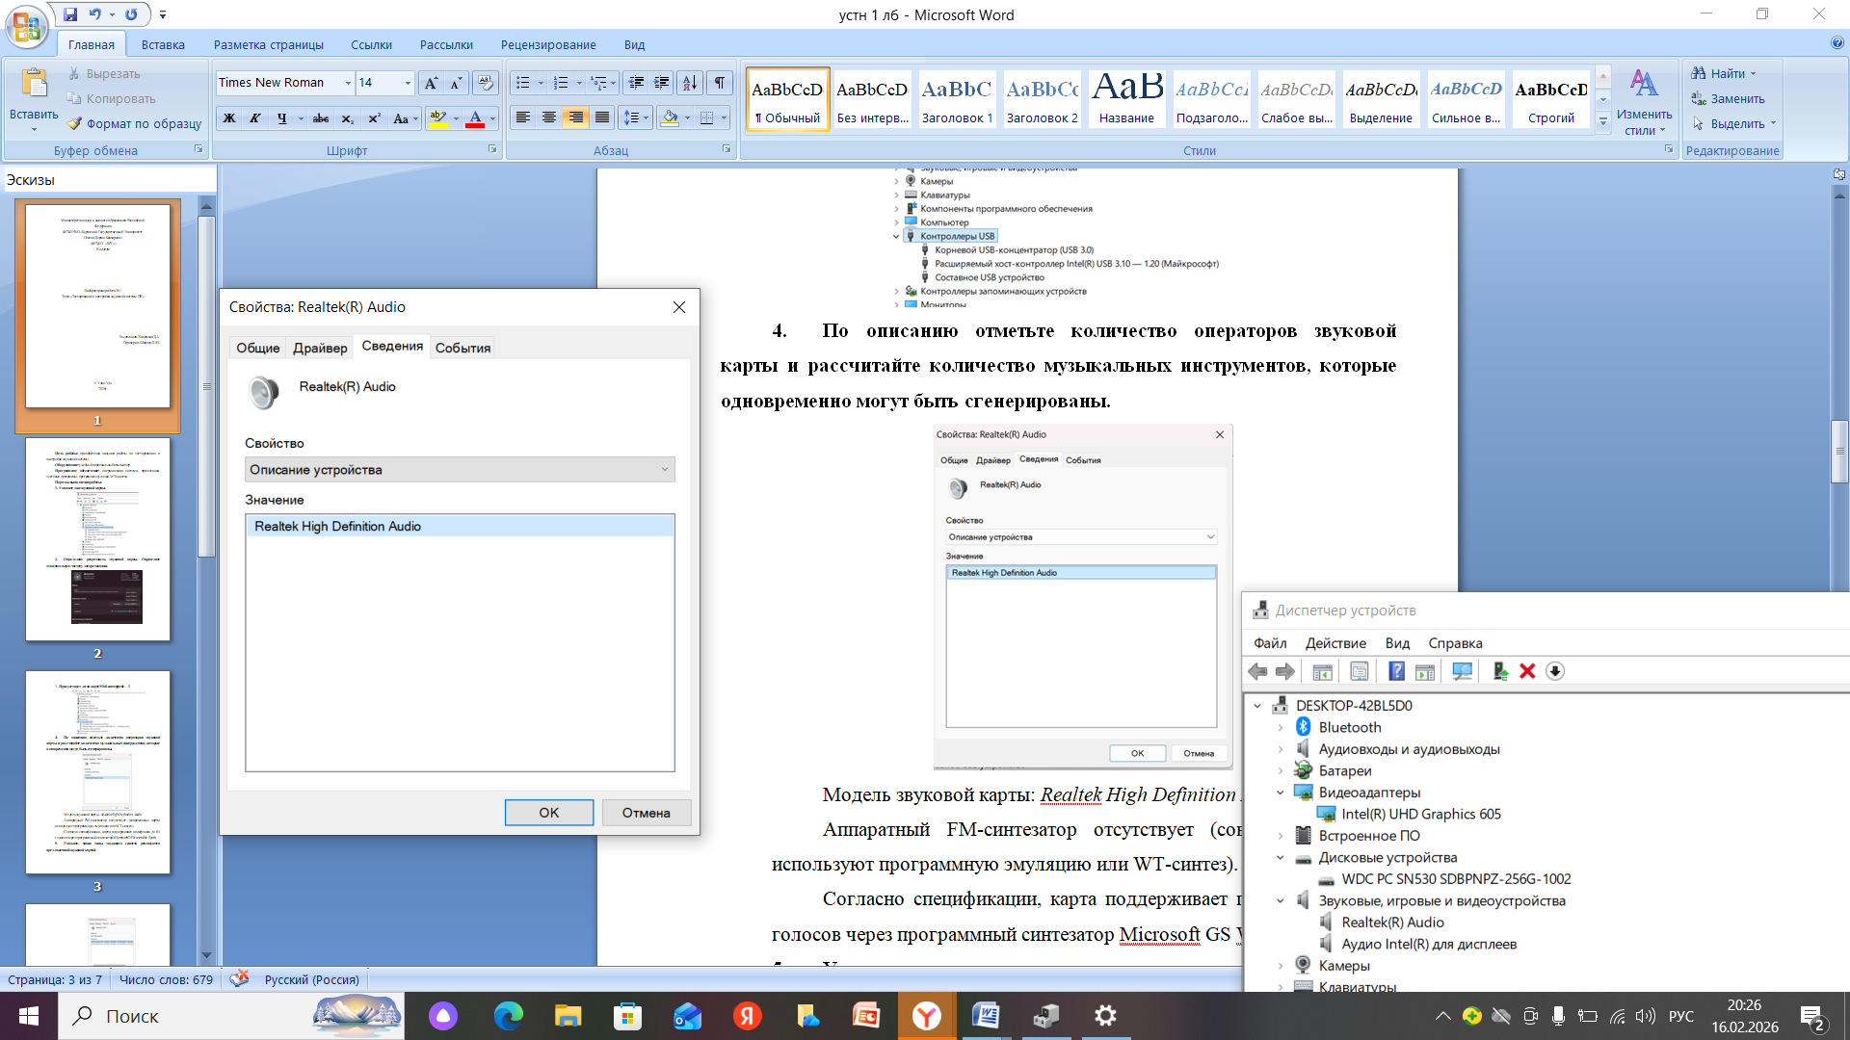
Аппаратный FM-синтезатор отсутствует.

- Укажите, какие типы звукового синтеза реализуются предложенной звуковой картой.
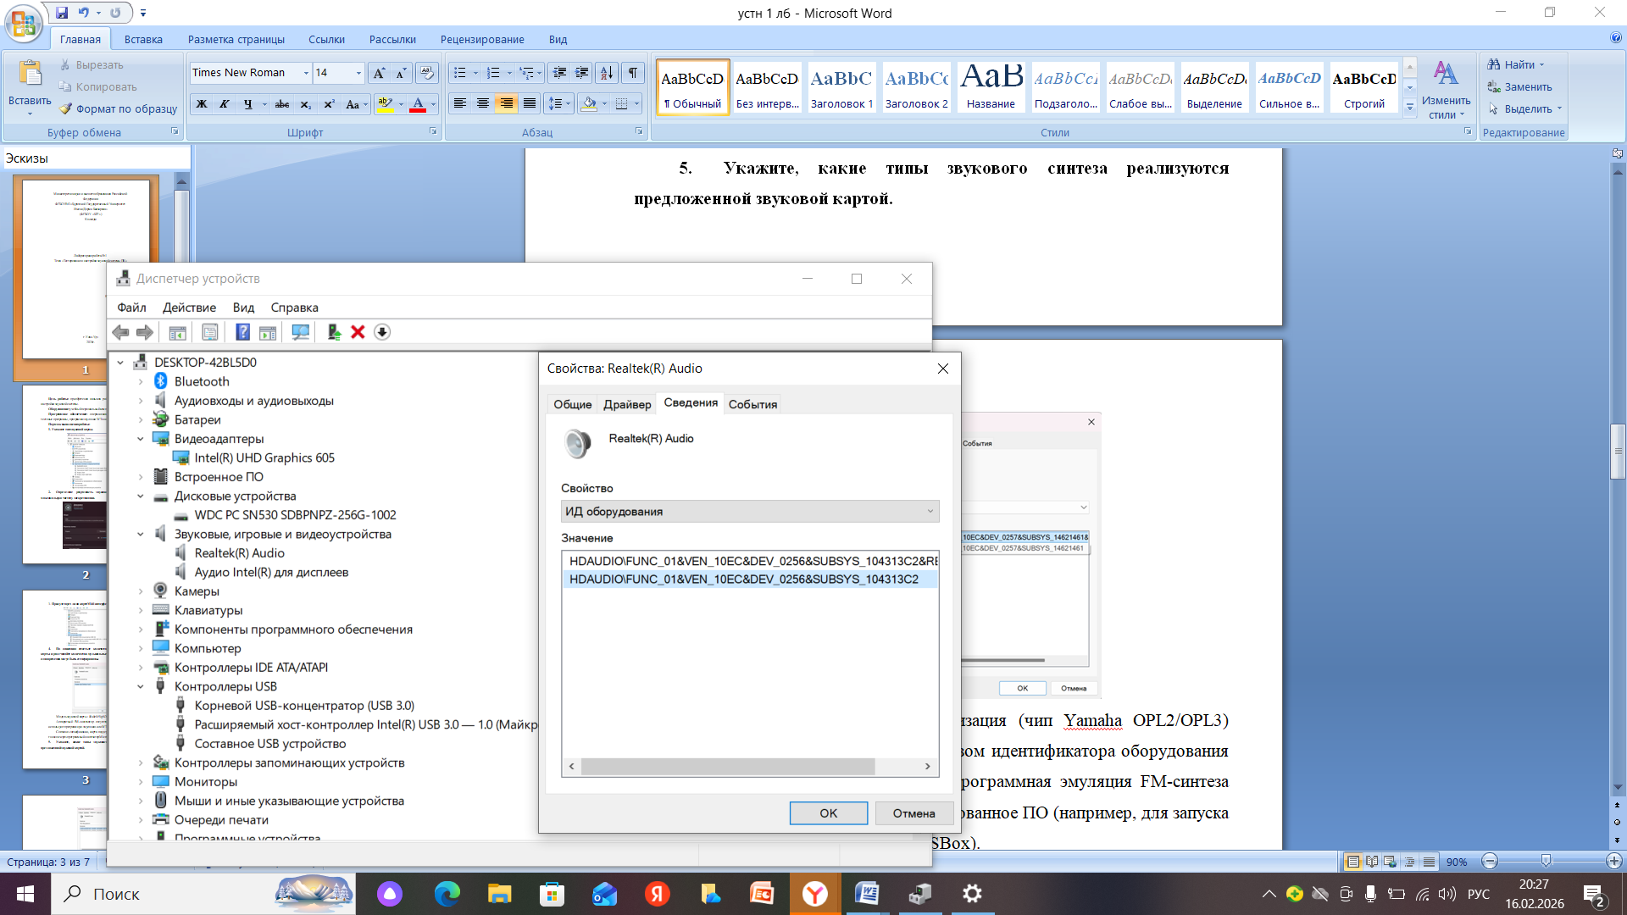
- Определите, поддерживает ли звуковая плата полный дуплекс -нет, не поддерживает.
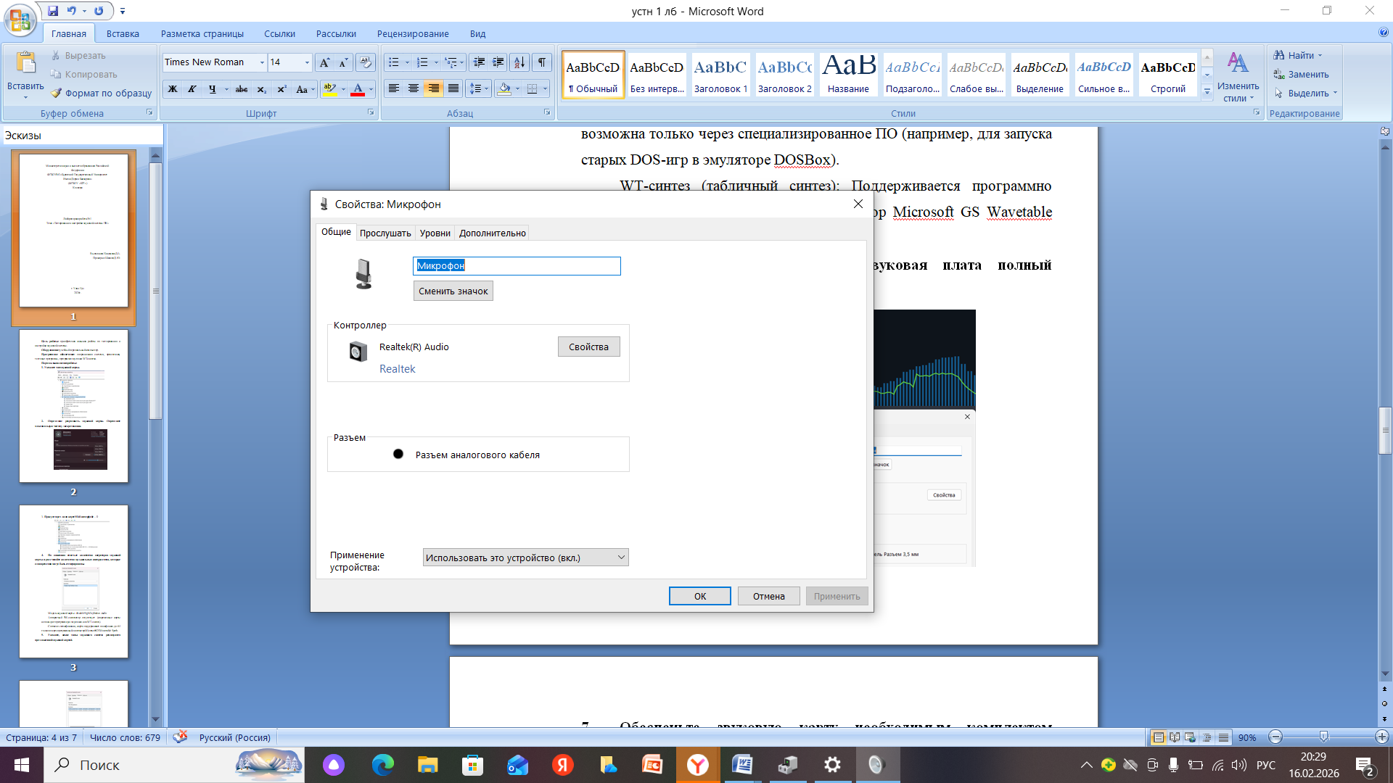

- Обеспечьте звуковую карту необходимым комплектом драйверов.
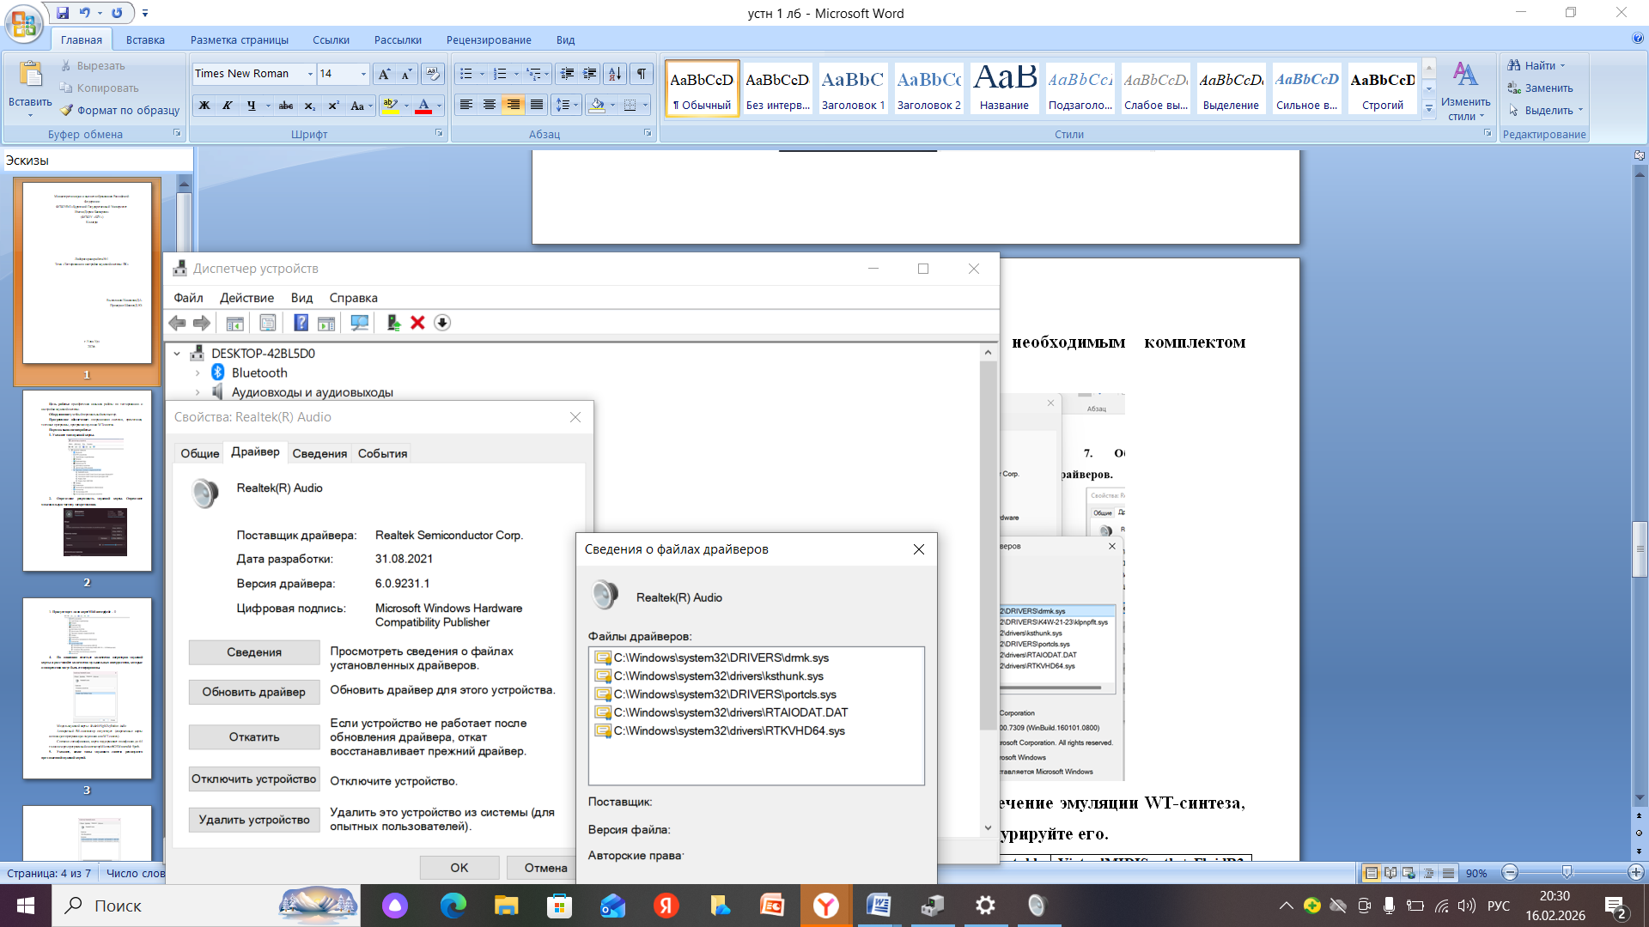
8.Установите программное обеспечение эмуляции WT-синтеза, изучите его основные настройки и сконфигурируйте его.
WT-синтез — это когда компьютер воспроизводит заранее записанные «кусочки» звука инструментов и меняет их высоту, чтобы получить ноты.
После того как синтезатор запущен - панель с параметрами. Важные аспекты:
Настройка | Действия | Как настроить
WaveTable | Выбирает библиотеку звуков | Оставить 4МВ
Polyphony | Сколько нот может звучать одновременно | Поставить 32 – достаточно для большинства задач
CPU Usage | Сколько ресурсов тратит ПК | Поставить 40проц – баланс качества и скорости
Reverd | Добавляет эхо | Включить, если звук кажется сухим
Chorus | Делает звук богаче | Можно включить для музыки
Master Volume | Общая громкость | Настроить под свою акустику
Не менять много настроек сразу!

9.Осуществите прослушивание MIDI-файла, используя FM-синтез. Оцените его качество и реалистичность. Осуществите прослушивание MIDI-файла, используя установленное ПО WT-синтеза с различным количеством инструментов и по возможности с различными банками инструментов. Оцените качество и реалистичность звука при различных настройках.
FM-синтез — это как старая добрая Nokia: надёжно, быстро, но без изысков. Идеален, если: нужно ретро-звучание, компьютер слабый, нужен минимализм в музыке.
WT-синтез — как современный смартфон: богаче, натуральнее, но требует чуть больше ресурсов. Выбрать его, если: нужно, чтобы музыка «дышала», детали: атаку нот, тембральные переходы, пространство.
10.Сравните с качеством FM-синтеза.
Параметр | FM-синтез | WT-синтез
Пианино | Электронное, дешевое | Теплое, с нюансами атаки
Гитара | Похожа на сигнал синтезатора | Узнаваемая
Ударные | Короткие, пластиковые | Как в зале
Струнные | Монотонный фон | Живое вибрато, динамика
Нагрузка на ПК | Низкая | Ср
Идеален для | Ретро игры | Музыка, ностальгия по 90-м
Моя оценка | 5 из 10 | 9 из 10

Контрольные вопросы:
1. Какие программы существуют для тестирования звуковых карт?
Самой главной и популярной программой для этой задачи является RightMark Audio Analyzer (сокращённо RMAA). Это бесплатная русская разработка, которую используют даже профессионалы по всему миру . Работает она просто: программа проигрывает специальные тестовые сигналы через звуковую карту, тут же их записывает обратно и сравнивает, насколько сильно сигнал исказился . В результате получается отчет с оценками— например, "отлично", "хорошо" или "средне" — по множеству параметров: уровень шума, частотная характеристика (ровно ли играются все частоты), динамический диапазон, искажения и так далее . Есть и другие, более сложные и дорогие программы, вроде Spectralab или UniScope , но для обычной проверки своего ПК RMAA будет более чем достаточно. Единственный нюанс: для теста понадобится кабель, чтобы соединить выход звуковухи с её же входом .

2. Какие основные настройки можно выполнить для звуковой карты?
Сначала нужно убедиться, что установлены правильные драйверы , а затем зайти в настройки звука (через панель управления) . Там главное — выбрать нужное устройство для вывода звука (колонки или наушники) и сделать его основным . Далее можно настроить конфигурацию динамиков , отрегулировать уровни громкости и баланс каналов.В свойствах устройства также можно изменить частоту дискретизации и битность , а на вкладке «Улучшения» включить или отключить различные звуковые эффекты . Для тонкой регулировки обычно используется диспетчер звуковой, где можно дополнительно настроить эквалайзер или параметры микрофона .

